**Diagrama de Paquetes del software.**

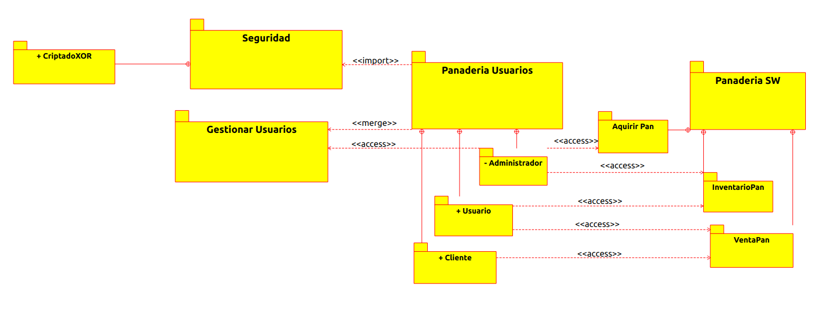

**Diagrama de Paquetes de Casos de Us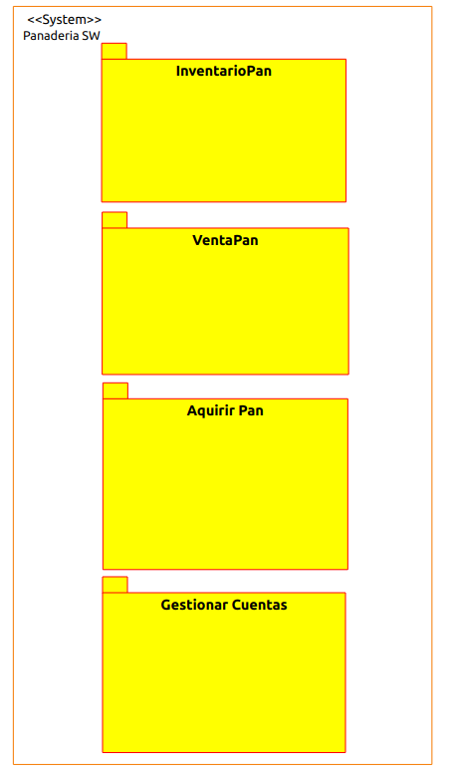****o**

Usuario

Administrador

Cliente